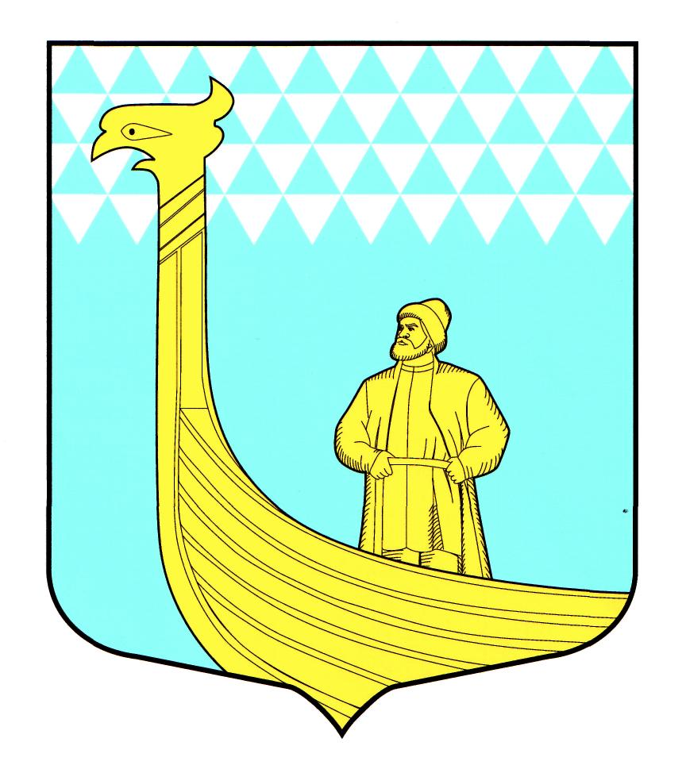

СОВЕТ ДЕПУТАТОВ
ВЫНДИНООСТРОВСКОГО СЕЛЬСКОГО ПОСЕЛЕНИЯ
ВОЛХОВСКОГО МУНИЦИПАЛЬНОГО РАЙОНА
ЛЕНИНГРАДСКОЙ ОБЛАСТИ
пятого созыва

РЕШЕНИЕ

от 05 ноября 2024 года № 15

Об утверждении структуры администрации
Вындиноостровского сельского поселения
Волховского муниципального района Ленинградской области

В соответствии с п. 8 ст. 37 Федерального закона от 06.10.2003 г. №131-Ф3 «Об общих принципах организации местного самоуправления в Российской Федерации», ст. 24 Устава Вындиноостровского сельского поселения Волховского района Ленинградской области, руководствуясь Областным законом Ленинградской области №116-оз от 13.10.2006 года «О наделении органов местного самоуправления муниципальных образований Ленинградской области отдельными государственными полномочиями Ленинградской области в сфере административных правоотношений», Совет депутатов решил:
1. Утвердить структуру администрации Вындиноостровского сельского поселения Волховского района Ленинградской области согласно приложению.
2. Решение совета депутатов Вындиноостровского сельского поселения Волховского района Ленинградской области от 01.09.2024г. № 11 «Об утверждении структуры администрации Вындиноостровское сельское поселение» признать утратившим силу.
3. Опубликовать настоящее решение в официальном печатном издании газете «Волховские Огни» и разместить настоящее решение на официальном сайте администрации Вындиноостровское сельское поселение Волховского муниципального района Ленинградской области www.vindinostrov.ru .
4. Настоящее решение вступает в силу с даты подписания.
5. Контроль за исполнением решения оставляю за собой.

Глава
Вындиноостровского сельского поселения Э.С. Алексашки

